Là một người mới bắt đầu nên có thể phần web này là phần mình luyện tập tương đối nhiều nên mình sẽ giải quyết nó đầu tiên. Nhưng có vẻ như vấn đề tâm lý khiến mình ngày hôm đó hóa Zeus 2022 và choke lòi kèn :(

1. Web 01

Đây là một Chall mang tính lý thuyết. Tất nhiên để xem source code thì tổ hợp phím là CTRL + U nên vì vậy flag bài này là : EHC{ctrl_u}

1. Web 02

Tiếp theo là một chall lý thuyết khác. Sau khi đọc phần mô tả của chall thì mình có thấy nhận thấy ngay được đáp án chính là file robots.txt nên vì thế flag của bài này chính là EHC{robots.txt}

1. Web 03

Một câu hỏi lý thuyết về session và cookie. Sau khi đọc bài này, vận dụng một chút kiến thức cá nhân thì mình nhớ ra đối với session thì dữ liệu sẽ mất khi người dùng tắt trình duyệt. Còn cookie thì được lưu trên server của hệ thống nên không cần chờ đợi nhiều mình đã đoán được flag của bài này là EHC{cookie}

1. Web 04

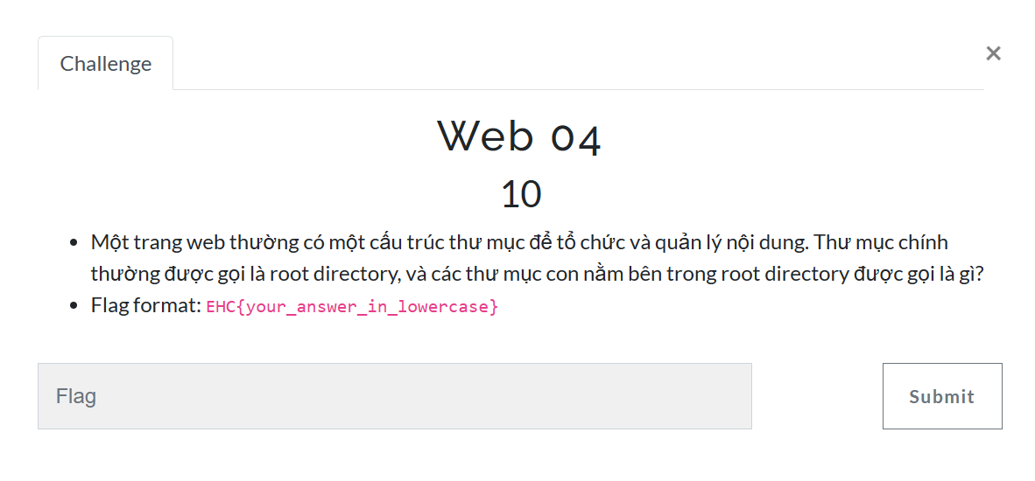

Tiếp tục là một chall lý thuyết về cấu trúc của folder trong OS. Đối với thư mục chính thì sẽ được gọi là Root Directory, các thư mục con nằm ở bên trong thư mục gốc thì còn gọi là subfolders. Vì vậy mình sẽ suy ra ngay flag của bài này chính là EHC{subfolders}

1. Web 05

Đọc phần mô tả của chall này thì mình đoán ngay đây chính là phương pháp RCE vì chèn mã độc và thực thi nó chính là điểm nổi bật nhất của RCE mà 😊 Vậy nên đáp án của flag này chính là EHC{RCE}

1. Web 06

Một phần mềm mà 10 người pentest thì 11 người dùng chắc chắn không gì khác ngoài Burpsuite vậy nên đáp án của flag này là EHC{burpsuite}

1. C0ntr0l U

Khi truy cập vào trang web thì mình thấy chả có gì ngoài một đoạn text

Mình thử xem source web thì tada đã tìm thấy flag

Flag : EHC{Control_You_is_so_powerful}

1. Hidden Text!!!

Khi mình truy cập vào trang web thì có một đoạn text “I need to find some robots” vì thế nên mình nghĩ ra ngay đó chính là truy cập vào file robots.txt và bùm mình đã có flag

EHC{Robots_txt_can_be_useful_in_many_case}

Flag : EHC{Robots_txt_can_be_useful_in_many_case}